Довідка
про результати проведення моніторингу надання соціальних послуг територіальним центром соціального обслуговування(надання соціальних послуг) Покровської міської ради Дніпропетровської області у 2023 році

Керуючись Законом України «Про соціальні послуги», Указом Президента України від 24.02.2022р. № 64/2022 «Про введення воєнного стану в Україні», Постановою Кабінету Міністрів України № 587 від 01.06.2020 «Про організацію надання соціальних послуг»(зі змінами), Постановою Кабінету Міністрів України від 01.06.2020р. № 449 «Про затвердження Порядку проведення моніторингу надання та оцінки якості соціальних послуг», у відповідності до наказу Міністерства соціальної політики України від 27.12.2013р. № 904 «Про затвердження Методичних рекомендацій з проведення моніторингу та оцінки якості соціальних послуг», Положення про територіальний центр соціального обслуговування(надання соціальних послуг),затвердженого рішенням 32 сесії міської ради 8 скликання від 21 жовтня 2022р. № 5 ,наказу по територіальному центру від 02.01.2024 року № 37 «Про проведення моніторингу надання соціальних послуг територіальним центром соціального обслуговування (надання соціальних послуг) ПМР ДО у 2023 році» та з метою удосконалення діяльності відділень територіального центру, підвищення рівня професійної компетенції працівників установи, визначення пріоритетів та завдань у сфері надання соціальних послуг затвердженою комісією проведено моніторинг надання соціальних послуг територіальним центром соціального обслуговування (надання соціальних послуг) ПМРДО у 2023 році.
Наказом директора територіального центру соціального обслуговування (надання соціальних послуг) ПМР ДО від 02 січня 2024 року № 37 «Про проведення моніторингу надання соціальних послуг територіальним центром соціального обслуговування (надання соціальних послуг)ПМР ДО у 2023 році» було затверджено склад комісії та визначено відповідальних осіб.
До складу комісії з проведення моніторингу надання соціальних послуг територіальним центром ввійшли:
- Наталія ДАНИЛЕНКО - директор територіального центру;
- Любов КОПИЛЕЦЬ – відповідальна особа за організацію та проведення моніторингу надання соціальних послуг територіальним центром;
- Наталія Зелінська – завідувач відділення соціальної допомоги вдома;
- Галина Сердюченко – соціальний працівник відділення соціальної допомоги вдома;
- Вікторія КОЗАЧОК – бухгалтер – інспектор з кадрів територіального центру;
- ветеран праці,Почесний громадянин міста Василина ЛІНСЬКА.
Під час проведення моніторингу надання соціальних послуг комісія дотримувалася затверджених етапів,якими є:
- планування та проведення моніторингу надання соціальних послуг;
- збір даних та кількісних показників щодо надання соціальних послуг;
- проведення аналізу інформації про надання соціальних послуг територіальним центром,у тому числі з порівнянням за минулі періоди.

Діяльність територіального центру соціального обслуговування (надання соціальних послуг) ПМРДО спрямована на забезпечення підтримки та соціального супроводу громадян Покровської міської територіальної громади через надання їм різнобічного спектру соціальних послуг у відповідності до виявлених потреб їх отримувачів.
З кожним роком збільшується перелік категорій громадян,які мають право на отримання соціальних послуг у територіальному центрі,серед яких:
- члени сімей загиблих (померлих) ветеранів(війни),Захисників і Захисниць України;
- учасники АТО(ООС) та члени їх сімей;
- учасники бойових дій та члени їх сімей;
- особи похилого віку;
- особи з інвалідністю;
- хворі( з числа осіб працездатного віку на період до встановлення групи інвалідності,але не більше як чотири місяці),які не здатні до самообслуговування і потребують постійної сторонньої допомоги,визнані такими в порядку,затвердженому МОЗ;
- особи,які у зв’язку з невиліковними хворобами потребують паліативного догляду;
- особи з психічними захворюваннями;
- громадяни, які постраждали від стихійного лиха, катастрофи, пожежі, надзвичайного або воєнного стану ,збройного конфлікту;
- внутрішньо переміщені особи;
- учасники ліквідації аварії на ЧАЕС;
- громадяни,які перебувають у складних життєвих обставинах;
- особи з психічними та поведінковими розладами (крім осіб,які страждають на психічні розлади і вчинили суспільно – небезпечні діяння та отримують амбулаторну психіатричну допомогу в примусовому порядку за рішенням суду);
- особи,які перебувають у складних життєвих обставинах у зв’язку з безробіттям і зареєстровані в Державній службі зайнятості, як такі,що шукають роботу,а також у зв’язку зі шкодою,завданою стихійним лихом,катастрофою бойовими діями,терористичним актом ,збройним конфліктом,тимчасовою окупацією( і мають на своєму утриманні дітей з інвалідністю,осіб похилого віку осіб з інвалідністю),малозабезпеченістю;
Протягом 2023 року територіальним центром обслуговано 439 осіб, що 100% задовольнило потреби виявлених потенційних отримувачів соціальних послуг. Серед отримувачів соціальних послуг – 339 жінок. Із загальної кількості обслугованих громадян 363 громадян проживають в місті, 76 - в сільській місцевості.

Отримувачі соціальних послуг мають різні категорії та статуси

Загальна кількість обслугованих громадян | Із загальної кількості обслугованих –  за категоріями отримувачів соціальних послуг
439 | Особи віком 80 років і старше | Особи з 5-ю групою рухової активності | Громадяни похилого віку | Особи з інвалідністю | Хворі працездатного віку до встановлення їм групи інвалідності | Одинокі громадяни | Громадяни,які мають рідних | Інші громадяни,які перебувають в СЖО
439 | 85 | 34 | 68 | 99 | 2 | 83 | 62 | 6

Загальна кількість обслугованих громадян | Із загальної кількості обслугованих –  за статусами отримувачів соціальних послуг
439 | Ветерани війни та члени сімей загиблих | Члени сімей учасників АТО | Внутрішньо переміщені особи | Ветерани праці | Інші категорії
439 | 19 | 12 | 16 | 184 | 208

Кількість виявлених та охоплених соціальними послугами громадян у 2023 році зменшилася у порівнянні з 2022 роком на 1,6% та у порівнянні з 2021 роком – на 4,6%.У зв’язку з введенням воєнного стану деякі отримувачі соціальних послуг змінили фактичне місце проживання та виїхали до рідних за межі адміністративно – територіальної одиниці або рідні приїхали до них та самостійно їх доглядають. Протягом 2023 року знято з обліку у відділеннях територіального центру у зв’язку зі смертю 51 особу,що також є важливим фактором зменшення кількості отримувачів соціальних послуг.
У 2023 році за індивідуальними потребами громадян та у відповідності до Державних стандартів соціальні послуги надавалися у трьох відділеннях територіального центру:
- відділенні соціальної допомоги вдома;
- відділеннні денного перебування;
- відділенні обліку та соціального супроводу бездомних осіб.
Протягом звітного періоду отримувачам соціальних послуг відділеннями територіального центру соціального обслуговування (надання соціальних послуг)ПМРДО надано 190201соціальних послуг,у тому числі:
- відділенням соціальної допомоги вдома – 129650 соціальних послуг;
- відділенням денного перебування – 53744 соціальні послуги;
- відділенням обліку та соціального супроводу бездомних осіб -733 соціальні послуги;
- завдяки впровадженню інноваційних форм роботи – 6074 соціальних послуг.
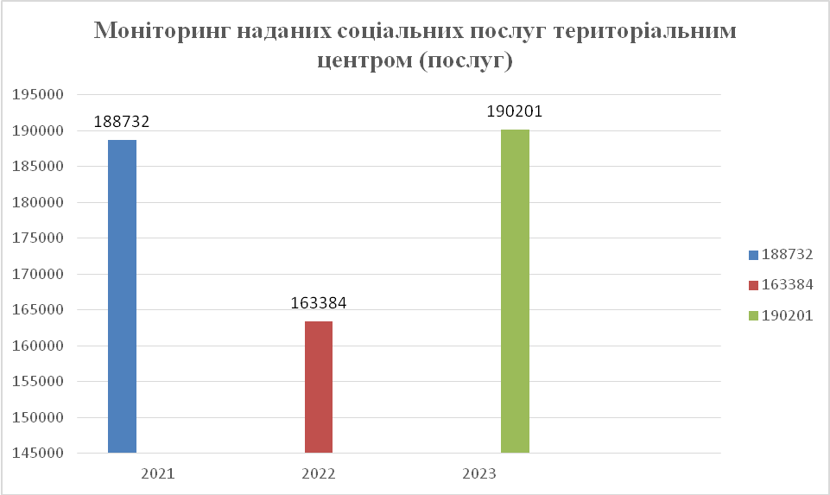 В розрізі послуги, надані територіальним центром у 2023 році складають:
- догляд вдома -116634 послуг(63,3%);
- денний догляд - 21204послуги(11,5%);
- натуральна допомога - 13714 послуг (7,5%);
- соціальна адаптація - 26989 послуг (14,7%);
- соціальна профілактика - 45 послуг(0,02%);
- соціальний супровід - 65 послуг (0,04%);
- представництво інтересів – 820 послуг (0,5%)
- фізичний супровід осіб з інвалідністю, які мають порушення опорно –рухового апарату та пересуваються на кріслах колісних, з інтелектуальними, сенсорними,фізичними ,моторними та поведінковими порушеннями – 111 послуг (0,06%);
- інформування-1330 послуг (0,7%);
- надання притулку - 7 послуг(0,004%);
- соціальна інтеграція та реінтеграція - 40 послуг(0,02%);
- соціальна реабілітація осіб з інтелектуальними та психічними порушеннями - 3168 послуг(1,7%).
Слід зазначити, що протягом 2023 року територіальним центром надано соціальні послуги:
- на платній основі -12 особам, що складає 2,7 % від загальної кількості отримувачів соціальних послуг;
- з установленням диференційованої плати -112 особам, що складає 25,5 % від загальної кількості отримувачів соціальних послуг;
- на безоплатній основі – 315 особам, що складає 71,8 % від загальної кількості отримувачів соціальних послуг.
Кількість осіб, які отримують соціальні послуги на платній основі з кожним роком зменшується. Так, у 2023 році кількість отримувачів соціальних послуг на платній основі на 80 % менше у порівнянні з 2022 роком та на 89% - у порівнянні з 2021 роком,проте це впливає на якість отриманих ними соціальних послуг.
Громадяни, які у відповідності до ст.28 Закону України «Про соціальні послуги» мають право отримувати соціальні послуги на платній основі – відмовляються від обслуговування через недостатню платоспроможність.
Слід зазначити,що зміни в законодавстві щодо введення диференційованої плати за надання соціальних послуг позитивно вплинули на користь отримувачів соціальних послуг. Громадяни,які отримують соціальні послуги з установленням диференційованої плати сплачують лише граничну величину від вартості отриманих послуг, а решту – відшкодовує держава у відповідності до чинного законодавста.
Співвідношення
безоплатних послуг, платних послуг та послуг з установленням
диференційованої плати (осіб
12 – 2,7 % - платно
112 – 25,5% - з ди-
ференційованою
платою;
315 – 71,80 % - без-
оплатно.

У звітному періоді за рахунок виявлених змін у майновому стані отримувачів соціальних послуг та збільшенням тарифу на соціальні послуги у зв’язку з підвищенням мінімальної заробітної плати значно збільшилася сума надходжень до спеціального фонду територіального центру.
У 2023 році сума надходжень до спецфонду складає 241,5тис.грн., що на 107 % більше у порівнянні з 2022р. – сума складала 141,3 тис.грн.)
Протягом звітного періоду тривала плідна робота з впровадження інноваційних форм соціальної роботи,серед яких:
- транспортні послуги – 610 послуг(охоплено 437 осіб);
- мультидисциплінарна команда територіального центру - 264 послуги (охоплено 41 особу);
- оперативний пункт співпраці з соціальними партнерами -2450 послуг
( охоплено 398 осіб);
- мобільна бригада з надання соціальних послуг громадянам Покровської міської територіальної громади в умовах воєнного стану - 253 послуги (охоплено 253 особи);
- гаряча телефонна лінія служби кризового (екстреного) обслуговування (за тел.0-956882295 ) – 250 соціальних послуг (охоплено 211 осіб);
- «Скарбничка ментального здоров’я» на базі факультету «Основи здоров’я» Університету ІІІ віку – 2247 послуг(охоплено 219 осіб)
У 2023 році надано 6074 інноваційних соціальних послуг , що на 42% перевищує минулорічні показники та на 36 % - показники 2021 року.
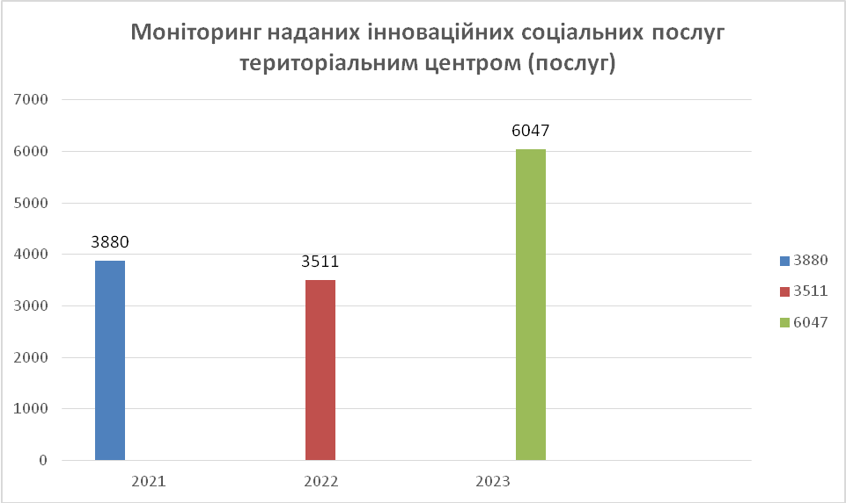
Вищезазначені форми соціальної роботи дозволяють ефективно надавати комплексні соціальні послуги отримувачам соціальних послуг територіального центру та громадянам Покровської міської територіальної громади,які потрапили в складні життєві обставини.
Отже, аналіз роботи територіального центру в напрямку надання комплексних соціальних послуг показує, що кількість наданих соціальних послуг постійно збільшується. Так, у 2023 році кількість соціальних послуг, які надані їх отримувачам перевищує показники 2022 року на 3,7 % та показники 2021 року - на 0,8 %.
Враховуючи кількісні показники наданих соціальних послуг у звітному періоді 2023 року колектив установи працює над активізацією та розширенням надання таких соціальних послуг, як «паліативний догляд» (у співпраці з медичними закладами), «фізичний супровід осіб з інвалідністю, які мають порушення опорно – рухового апарату та пересуваються на кріслах колісних, з інтелектуальними, фізичними, моторними, психічними та поведінковими порушеннями».
Проте,за аналізом стану надання соціальних послуг територіальним центром є недоліки у напрямку надання соціальних послуг «інформування» та «консультування», тому у 2024 році запланована нова форма соціальної роботи - інформаційне бюро з надання соціальних послуг «інформування» та «консультування», що дасть змогу активізувати роботу територіального центру з інформування населення про перелік соціальних послуг,їх зміст і порядок надання у формі, доступній для сприйняття особами з будь – яким видом порушення здоров’я.
Комісією проаналізовано роботу кожного відділення.
Керуючись нормативно – правовою базою, яка регламентує роботу відділення соціальної допомоги вдома, його працівники спрямовували свою діяльність на виявлення, задоволення та вчасної корекції потреб громадян похилого віку, осіб з інвалідністю та інших вразливих верств населення Покровської міської територіальної громади.
Завдяки своєчасному визначенню потреб громадян у наданні соціальних послуг у звітному періоді 82 особи стали отримувачами соціальних послуг у відділенні.
Загалом,протягом 2023 року відділенням обслуговано 338 громадян, яким надано 129650 соціальних послуг.
Працівники відділення соціальної допомоги вдома здійснюють комплексний підхід до надання соціальних послуг їх отримувачам. Соціальні послуги «догляду вдома » та «натуральної допомоги» є домінуючими,але перелік послуг,які надаються у відділенні постійно зростає.
Так, протягом року активно впроваджувалися соціальні послуги:
- паліативний догляд (у співпраці з медичними установами міста);
- фізичний супровід осіб,які мають порушення опорно – рухового апарату та пересуваються на кріслах колісних,з інтелектуальними та психічними порушеннями;
- представництво інтересів.
Проведено аналіз отримувачів соціальних послуг у 2023 році згідно з визначеними групами рухової активності, а саме:
- з 5 руховою активністю - 44 особи (14 чоловіків, 30 жінок), з них в сільській місцевості - 12 осіб, в місті - 32 особи.
- з 4 руховою активністю – 206 осіб (47 чоловіків,159 жінок),з них в сільській місцевості, з них в сільський місцевості - 68 осіб, місті- 138 осіб.
- з 3 руховою активністю – 88 осіб (20 чоловіків,68 жінок),в сільський місцевості-53 особи, в місті -35 осіб.
Слід зазначити, що з кожним роком в громаді зростає кількість громадян, які повністю втратили здатність до самообслуговування та потребують цілодобового стороннього догляду, а саме – з 4-ю та 5-ю групами рухової активності. Відповідно зростає і навантаження на соціальних робітників. Для забезпечення якісних соціальних послуг таким громадянам необхідне відкриття стаціонарного відділення.

Соціальні послуги надавали 25 соціальних робітників,з них-5 працювали у сільській місцевості. Середнє навантаження на одного соціального працівника в місті складало - 12 осіб ,в сільській місцевості – 9 осіб.
Підвищення компетентності надавачів соціальних послуг є одним із важливих напрямків роботи територіального центру.
Завідувачем та соціальним працівником відділення постійно проводяться щоденні виробничі наради та плануються щотижневі інструктивно – методичні наради з надавачами соціальних послуг. Основна мета: підвищення фахової компетентності соціальних працівників, соціальних робітників територіального центру та вчасне реагування на зміни в законодавчій базі. Соціальні робітники отримують індивідуальні консультації, проводяться індивідуальні співбесіди, плануються заходи з усунення виявлених проблемних питань.
Крім того, на якість соціальних послуг,наданих відділенням соціальної допомоги вдома впливає індивідуальний підхід в роботі з кожним отримувачем соціальних послуг, проведення повторного визначення потреб у наданні соціальних послуг та надання невідкладної допомоги у вирішенні побутових проблем, проведення корекції індивідуального плану надання соціальних послуг у відповідності до визначених потреб.
З метою підвищення фахової компетентності надавачів соціальних послуг та з метою попередження професійного вигорання, у відповідності до Методичних рекомендацій щодо супервізії працівників, які надають соціальні послуги, затверджених наказом Міністерства соціальної політики України № 414 від 12.06.2020 р. з працівниками установи постійно проводяться супервізійні заходи. В 2023 році проведено 17 супервізійних заходів.
З соціальними працівниками, соціальними робітниками та вузькими спеціалістами проведено тренінги, практичні заняття з елементами тренінгу з питань організації надання соціальних послуг, організації догляду за ліжкохворими, ведення ділової документації тощо. Цікаво проходили інтелектуальні ігри за темою «Згуртований колектив».
Для набуття та поглиблення професійних знань працівники постійно використовували онлайн – ресурси, приймаючи активну участь у дистанційних навчаннях, тренінгах, семінарах, які проводили Департамент соціального захисту населення, управління праці та соціального захисту населення. Питання підвищення якості надання соціальних послуг були темою круглих столів, які проводилися заступником міського голови з соціальних питань в лютому, липні та листопаді 2023 року.
Особливо актуальними були тренінги з питань життєстійкості та психологічної підтримки в умовах воєнного стану.
Протягом року працівниками установи, серед яких 12 соціальних робітників отримали 30 відповідних сертифікатів, що підтверджують проходження онлайн - курсів та тренінгів.
У 2023 році атестації підлягав один працівник територіального центру. За результатами атестації соціальний працівник відділення денного перебування підтвердила свою кваліфікацію та була переведена на посаду завідувача відділення.
Основними завданнями відділення обліку та соціального супроводу бездомних громадян є виявлення та ведення обліку громадян,які потрапили в складні життєві обставини, надання їм всебічної допомоги. Протягом 2023 року 14 громадян,які потребували поліпшення або відтворення життєдіяльності, соціальної адаптації та повернення до повноцінного життя перебували на обслуговуванні у відділенні та у відповідності до Державних стандартів отримали 733 соціальні послуги.
Громадяни,які потрапили в складні життєві обставини,бездомні особи,звільнені з місць позбавлення волі отримали різнобічну допомогу, а саме:
- надано допомогу у відновленні особистих документів -3 особи;
- направлено на флюорографічне обстеження -7 осіб;
- надано допомогу в оформленні документів з метою встановлення групи інвалідності-2 особи;
- надано реєстрацію за юридичною адресою установи - 3особи;
- надано допомогу у формуванні пакету документів для виділення житла в соціальному гуртожитку – 2 особи;
- надано допомогу у встановленні статусу внутрішньо переміщеної особи -1 особа;
- надано допомогу в оформленні документів з метою призначення пенсійного забезпечення – 2 особи;
- надано допомогу в оформленні пакету документів для влаштування на постійне місце проживання до державного закладу – 3 особи.
В ході підготовки до осінньо – зимового періоду територіальним центром були розроблені заходи,спрямовані на своєчасне виявлення та надання допомоги бездомним особам. В приміщенні установи було організовано цілодобову роботу пункту обігріву із затвердженим графіком чергування працівників,облаштованою сучасною санітарно – гігієнічною кімнатою та місцем для отримання гарячого харчування. Пункт обігріву було забезпечено засобами особистої гігієни,продуктами харчування, питною водою тощо. Крім того,забезпечено функціонування 16 ліжко – місць для ночівлі в зимовий період. Протягом осінньо – зимового періоду 2023-2024 років до пункту обігріву звернулося 22 особи, яким надано 46 соціальних послуг, таких як: гаряче харчування, консультування,представництво інтересів, надання благодійної допомоги у вигляді продуктів харчування,миючих та гігієнічних засобів,вживаного одягу.
Працівниками відділення налагоджена тісна співпраця з іншими установами та закладами міста з метою своєчасного виявлення бездомних осіб та вирішення їх проблем та соціалізацію,надання можливості приймати активну участь у житті громади.
Робота відділення денного перебування була направлена на забезпечення раннього виявлення потреб громадян у наданні соціальних послуг та відтермінування часу, коли особа похилого віку чи особа з інвалідністю потребуватиме надання постійної сторонньої допомоги. В звітному періоді виявлено 18 осіб,які потребували соціального обслуговування,загалом у відділенні отримали соціальні послуги 81 особа.
Протягом 2023 року відділенням денного перебування надано 53538 соціальних послуг,у тому числі:
- соціальна адаптація – 39920послуг;
- денний догляд – 133801 послуг;
- Натуральна допомога -238 послуг.
Працівники відділення використовували як індивідуальні, так і групові форми заняття. Організовано роботу Університету ІІІ віку, оздоровчої хореографії, фізичної реабілітації в групах здоров’я, опанування сучасними інформаційними технологіями тощо.
Значущим показником роботи відділення стало нововведення – створення «Скарбнички ментального здоров’я»,за допомогою якої отримувачі соціальних послуг територіального центру, в тому числі і внутрішньо переміщені особи, отримують підтримку ментального здоров’я згідно з Всеукраїнською програмою підтримки ментального здоров’я «Ти як?», започаткованою Першою леді Оленою Зеленською.
В умовах воєнного стану йде тісна співпраця територіального центру з волонтерами ГО «Аваліст» та ТОВ Червоного Хреста щодо розроблення та проведення циклу заходів та тренінгів з підтримки ментального здоров’я отримувачів соціальних послуг та працівників установи.
При відділенні денного перебування функціонує пункт прокату засобів реабілітації. У 2023 році засоби реабілітації отримали 118 громадян міста.
Протягом року активно працював пункт прийому та видачі вживаного одягу. За рахунок міграції населення в умовах воєнного стану попит на вживаний одяг значно зріс.
На виконання міської цільової програми «Про забезпечення населення громади та внутрішньо переміщених осіб на території Покровської міської територіальної громади Дніпропетровської області на 2024 рік»,затвердженої рішенням 45 сесії міської ради 8 скликання від 27.10.2023р. № 21-45 працівниками територіального центру ведеться інтенсивна робота з внутрішньо переміщеними особами у напрямку забезпечення їх соціального супроводу та надання соціальних послуг. У звітному періоді отримувачами соціальних послуг у відділеннях територіального центру стали 16 внутрішньо переміщених осіб.
У територіальному центрі створено пункт видачі благодійної /гуманітарної допомоги на підтримку вразливих верств населення Покровської міської територіальної громади,в тому числі – внутрішньо переміщених осіб. Протягом року пунктом обслуговано близько 12000 внутрішньо переміщених осіб, яким надано благодійну /гуманітарну допомогу у вигляді продуктових наборів, дитячого харчування, підгузків, наборів миючих та гігієнічних засобів, побутових предметів на загальну суму 6149544,99грн.
Налагоджено співпрацю з різними благодійними фондами та організаціями, серед яких: ТОВ Червоного Хреста,ГО «Аваліст», БО «Карітас Запоріжжя», БО «Благодійний фонд «Стабілізейшен Суппорт Севісез»,БФ «Право на захист» та інші.
Протягом року колектив територіального центру працював над зміцненням матеріально – технічної бази. Працівники установи забезпеченні канцелярським приладдям, спецодягом, сумками, велосипедами, гумовими рукавичками.
Завдяки підтримці міської влади проведено ремонт підлоги в приміщенні територіального центру, встановлено енергозберігаючі світильники, що відповідає санітарним нормам та покращує умови роботи працівників установи. Завдяки благодійній допомозі установа отримала побутову техніку (холодильник, мікрохвильова піч, електричні чайники).
Проте, існує проблема щодо забезпечення установи комп’ютерною технікою з сучасним програмним забезпеченням, що не дає змоги працівникам територіального центру працювати в єдиній інформаційній системі соціальної сфери (ЄІССС), створити електронні кабінети, призначені для роботи надавачів та отримувачів соціальних послуг «Кейс – менеджмент».
З метою зміцнення матеріально – технічної бази територіальним центром укладено меморандум з «Благодійним фондом «Стабілізейшен Суппорт Севісез», щодо забезпечення 3-х робочих місць сучасною оргтехнікою та 6 – и велосипедами для соціальних робітників,які надають соціальні послуги у віддалених місцевостях.
За результатами проведеного моніторингу надання соціальних послуг відмічені позитивні результати в роботі установи, такі як:
- значно підвищився рівень професійної компетентності працівників установи;
- забезпечено удосконалення інноваційних форм соціальної роботи через систематизацію змісту та напрямків соціальної підтримки, швидке реагування на потреби отримувачів соціальних послуг.
Проте, працівники установи ставлять перед собою пріоритетні завдання,спрямовані на вдосконалення процесу обслуговування й підвищення якості надання соціальних послуг отримувачам соціальних послуг територіального центру:
- удосконалювати механізми та форми інформування населення Покровської міської територіальної громади з питань роботи територіального центру, переліку соціальних послуг, які надаються структурними підрозділами територіального центру,умов та порядку їх надання через роботу інформаційного бюро з надання соціальних послуг: «інформування» та «консультування»;
- забезпечувати вивчення потреб населення Покровської міської територіальної громади у соціальних послугах та доступність з урахуванням індивідуальних потреб їх отримувачів;
- продовжити удосконалення існуючих та впроваджувати в практику роботи територіального центру нових інноваційних форм соціальної роботи та технологій через:
* роботу мультидисциплінарної команди;
* мобільну бригаду з надання соціальних послуг в період воєнного стану;
* «гарячу» лінію служби кризового (екстреного) втручання;
* оперативного пункту співпраці з соціальними партнерами;
* надання транспортних послуг;
*інформаційне бюро з надання соціальних послуг «інформування», «консультування»;
*осередок безпечного простору та психосоціальної підтримки «Разом ми зможемо»;
* психолого –педагогічне проєктування (за технологією П³) «Скарбничка ментального здоров’я»
- сприяти діяльності благодійних фондів,організацій тощо, яка спрямована на вирішення проблемних питань внутрішньо переміщених осіб та громадян,які опинилися в складних життєвих обставинах у зв’язку з військовою агресією російської федерації;
- проводити постійний моніторинг надання соціальних послуг (1 раз на квартал);
- підвищувати професійну компетентність та кваліфікацію соціальних працівників через навчання у семінарах,курсах,практикумах,у тому числі – онлайн, участь у супервізійних заходах тощо;

Директор ТЦСО(НСП)ПМРДО Наталія ДАНИЛЕНКО

Відповідальна особа за організацію
та проведення моніторингу надання
соціальних послуг територіальним центром Любов КОПИЛЕЦЬ

Завідувач відділення соціальної допомоги вдома Наталія ЗЕЛІНСЬКА

Соціальний працівник відділення соціальної
допомоги вдома Галина СЕРДЮЧЕНКО

Бухгалтер – інспектор з кадрів Вікторія КОЗАЧОК

Ветеран праці,Почесний громадянин міста Василина ЛІНСЬКА

